UBND HUYỆN PHÚ VANG  TRƯỜNG THCS AN BẰNG – VINH AN | CỘNG HÒA XÃ HỘI CHỦ NGHĨA VIỆT NAM  Độc lập – Tự do – Hạnh phúc

KẾ HOẠCH TUẦN 14

Từ ngày 06/12/2020 đến ngày 06/12/2020

Thứ | Buổi sáng | Buổi chiều
Thứ 2  07/11 | - Chào cờ đầu tuần (Trời mưa sẽ đôn tiết, tiết 4 dạy TKB tiết 3).  - Dạy học theo TKB. | - Dạy học bình thường theo TKB.  - Kiểm tra vệ sinh môi trường, nề nếp các lớp (y tế, Liên đội).
Thứ 3  08/12 | - Dạy học bình thường theo TKB.  - Tham gia học Đối tượng 4 (Đ/c Sang; Hiền, Hà) từ ngày 08/12-12/12/2020.  - BGH dự giờ GV. | - Dạy học bình thường theo TKB.  - BGH dự giờ GV.
Thứ 4  09/12 | - Dạy học bình thường theo TKB.  - BGH dự giờ GV. | - Dạy học bình thường theo TKB.  - 15h00’: Tổ chức giải cờ vua cấp Trường.
Thứ 5  10/12 | - Dạy học bình thường theo TKB.  - Dự Hội nghị tổng kết Chữ Thập đỏ Tỉnh theo giấy mời. | - Dạy học bình thường theo TKB.  - Kiểm tra công tác dạy học hai buổi ngày.
Thứ 6  11/12 | - Dạy học bình thường theo TKB.  - Kiểm tra sổ điểm lớn (HT). | - Dạy học bình thường theo TKB.  - Ra quân ngày chủ nhật xanh (sau tiết 3).  - Dự giờ thao giảng.
Thứ 7  12/12 | - 8h00’: Tổ chức truyền thông về giáo dục giới tính (Cán bộ dự án, Y tế, GVTPT toàn thể HS, GVCN). | - Bồi dưỡng HSG huyện tại trường THCS Phú Thượng.
CN  13/12 | - Bồi dưỡng HSG huyện tại trường THCS Phú Thượng. | - Bồi dưỡng HSG huyện tại trường THCS Phú Thượng.
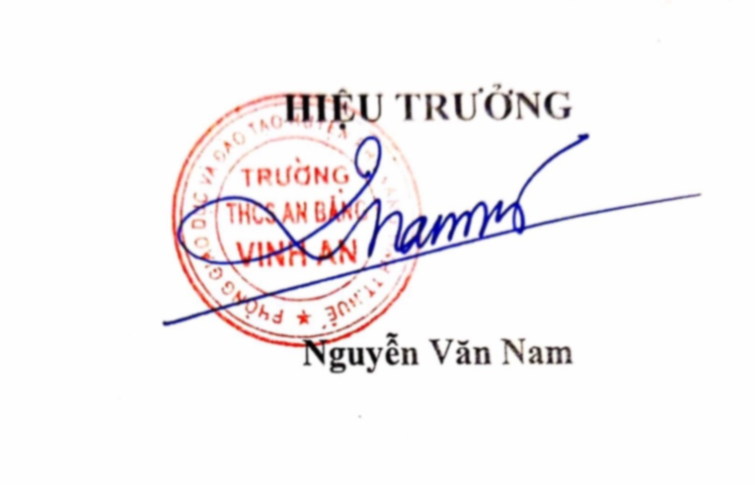
Vinh An, ngày 07 tháng 12 năm 2020
.

